# Dokumentáció

Név: Gál Gergely

Neptun kód: GT8YB1

Feladat: 4

# A feladat leírása: Tron

Készítsünk programot, amellyel a Tronból ismert fény-motor párbajt játszhatjuk felülnézetből. Két játékos játszik egymás ellen egy-egy olyan motorral, amely fénycsíkot húz maga mögött a képernyőn. A motor minden másodpercben a legutoljára beállított irányba halad feltéve, hogy a játékos nem változtatja meg azt egy megfelelő billentyű lenyomásával. (WASD az első játékos, nyilak a második játékos.) Az a játékos veszít, aki előbb neki ütközik a másik játékos fénycsíkjának vagy a képernyő szélének. A játék elején kérjük el a játékosok nevét és engedjük meg, hogy maguk válasszák ki a fényük színét. A játék végekor a győztes játékos eredményét növeljük meg az adatbázisban. Ha a játékos még nem található meg az adatbázisban, úgy szúrjunk be egy új sort. Egy menüpontban legyen lehetőségünk a 10 legjobb eredménnyel rendelkező játékost megtekinteni, az elért pontszámukkal, továbbá lehessen bármikor új játékot indítani egy másik menüből.

# Osztályok absztrakt leírása:

Database : A játékosok adatainak az elmentésére szolgál illetve az adatbázis kezelésére.

HighScoreWindow : A játékosok adatainak megjelenítéséért felelős.

HighScoreTableModel: A HighScoreWindow felépítéséért felelős.

HighScore : A játékosok legjobb eredményének a reprezentációja.

Game : A játék eseményeit kezeli, illetve a játékteret hozza létre, figyeli a játékosok ütközését és kiválasztja a győztest.

GameFrame : Ez az osztály kezeli a játék paneljét és a higscoret kiírató táblázatot.

Player : A játékos adatait kezeli, mint pl hogy hol járt már a pályán, színét, nevét, stb.

Wall : Létrehoz random falakat a pályán amiknek neki lehet menni.

Menuframe: Ez az osztály kezeli a menüt, ahol a jatekos megadhatja az adatait, és a színét

myColor : Ez a saját color osztályom amely az rgb adatokat tárolja

UML diagramm:

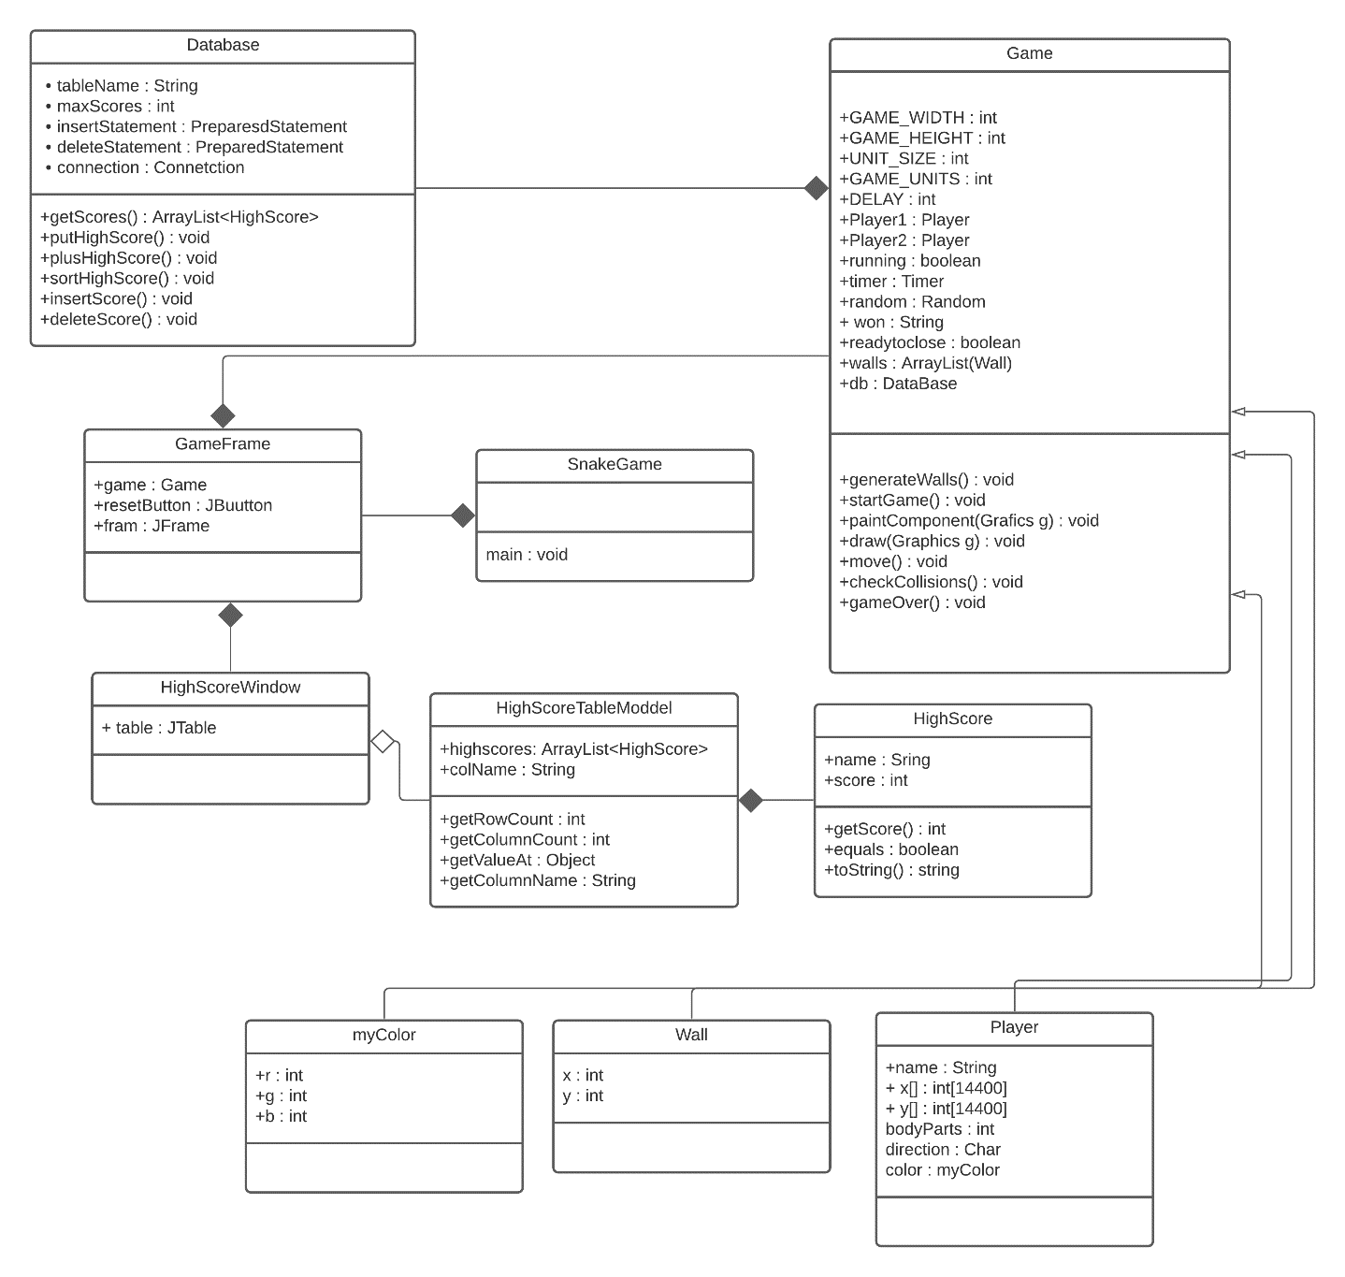

# Tesztelés:

|  |  |
| --- | --- |
| Tesztelt folyamat | Eredmény |
| P1 megy bele a falba | P2 nyert |
| P2 megy bele a falba | P1 nyert |
| P1 magába megy | P2 nyert |
| P2 magába megy | P1 nyert |
| P1 belemegy P2-be | P2 nyert |
| P2 belemegy P1-be | P1 nyert |
| P2 és P1 egymásba megy arcal előre | P1 nyert |